

Hoja04_Tomcat_03

**Nuria Gutiérrez Liaño**

**2021**



Índice

Índice 2

Ejercicio1 3

Ejercicio2 7

Ejercicio3 9

Ejercicio4 10

Ejercicio5 11

Ejercicio6 12

Ejercicio7 12

Conclusión 15

Bibliografía 15

# Ejercicio1

#### Consulta $CATALINA_BASE/webapps/ROOT



#### Consulta $CATALINA_BASE/webapps/ROOT/index.html.

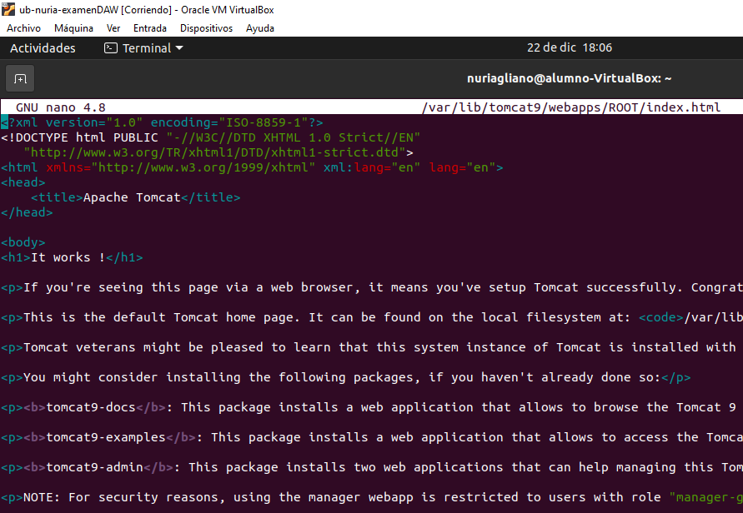

#### Elimina el contenido ROOT Context.



#### Mueve el contenido de Tomcat_Saludo a /usr/share



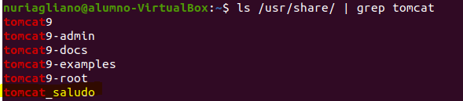

#### Elimina el fichero Tomcat_Saludo.war de la carpeta webapps.



#### Crea el fichero $CATALINA_BASE/conf/Catalina/localhost/ROOT.xml y configurar

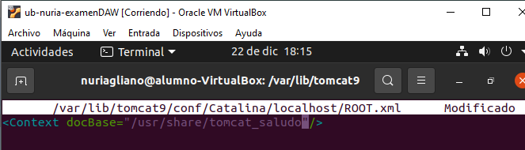

# Reinicia Tomcat y accede a <http://127.0.0.1:8080>

 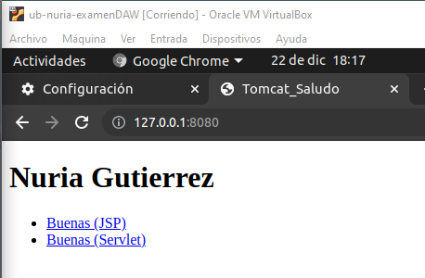

# Conclusión y Explicación

He recordado como instalar tomcat y configurarlo con eclipse y lanzar aplicaciones

Explicacion: hemos borrado el index por defecto y hemos utilizado el fichero del ejercicio anterior

# Bibliografía

transparencias